№ документа:
Дата:
Кому: | Исполнительному директору  Шкалину П.А.
От кого: | Главного энергетика-зам. главного инженера  Ижукина И.Н.

Техническое задание
на проведение работ по замене фильтровальных карманов ПГУ № 2.

№  п/п | ПЕРЕЧЕНЬ ОСНОВНЫХ РАЗДЕЛОВ И ТРЕБОВАНИЙ | ОСНОВНЫЕ ДАННЫЕ И ТРЕБОВАНИЯ
1 | Объект работ | Аспирационная система для удаления дымовых газов от плавильных печей №№2, 3. Фильтровальный агрегат SFN-126/6.
2 | Расположение объекта | Калужская область, г. Обнинск, Киевское шоссе, 57/6, производственная площадка ООО «ПК «Реалит».
3 | Заказчик (Владелец) | ООО «ПК «Реалит».
4 | Источник финансирования | Средства Заказчика.
5 | Цель | Восстановления штатной работоспособности АС.
6 | Режим работы | Круглосуточный (действующее предприятие).
7 | Описание работ | Демонтаж труб системы регенерации 48-60 штук, демонтаж фильтрующих карманов (1650 х 445 х 25 (мм)) 504 штуки, замена фильтровальных элементов PF-A-1,5-SFN-01 в количестве 504 штуки (Приложение №2). Сборка фильтровального агрегата SFN-126/6.
8 | Требования к подрядчику | 1.Наличие собственных комплексных бригад, профильных специалистов, бригадиров и ИТР.  2. Техническая обеспеченность (инструмент и оборудование, подмости, спец. одежда).  3. Возможность выполнять работы в 2е смены без выходных.  4. Постоянное присутствие на объекте лица ответственного за контроль качество, сроков и объемов работ. Соответствие выполняемых работ заданию, выданному Заказчиком.  5. Перед подачей коммерческого предложения, или заключения договора подряда необходим натуральный осмотр объекта для дефектовки и уточнения деталей.
9 | Срок выполнения работ | В соответствии с условиями договора.
10 | Условия выполнения работ | 1.Наличие разрешения на работу (для иностранных граждан), проживание на объекте не допускается.  2.Рабочий день по согласованию (при необходимости в 2е смены).  3.Проведение работ в условиях действующего предприятия (стеснённые условия работ).  4.Причинённый по вине Исполнителя ущерб и повреждения Исполнитель устраняет за свой счет.  5.Оборудование, инструменты. Исполнитель приобретает за собственный счет.  6.Необходимые для выполнения материалы приобретаются и поставляются на объект Заказчиком.  7.Аренда грузоподъёмной и прочей техники организовывается Исполнителем и за его счёт.  8.В конце каждой смены, а также по требованию Заказчика, Исполнитель собирает и перемещает мусор на площадку хранения отходов, указанную Заказчиком.  9.Исполнитель назначает координатора работ, круглосуточно находящегося на связи.  10.Исполнитель по первому требованию Заказчика предоставляет полный отчет о выполненной работе.  11.Исполнитель несет ответственность за качество, объемы и сроки выполнения работ.  12.Не выполнение любого из требований к договору влечет за собой расторжение договора.  13.Проведение работ согласно всем нормам и требованиям охраны труда, пожарной безопасности и производственной санитарии.  14.Перед началом работ Исполнитель согласовывает и передаёт Заказчику проект производства работ (ППР).  15.Перед началом работ Исполнитель проходит в службе ОТ и ПБ Заказчика тематические инструктажи с подписью в соответствующих журналах.  16.На территории Заказчика Исполнителем должны строго соблюдаться установленные нормы и правила (ношение защитных касок, СИЗ, бейджей, курение в отведённых для этого местах и пр.).
11 | Приложение | 1.Приложение №1 «Устройство фильтра».  2.Приложение №2 «Порядок замены фильтровальных элементов».

Приложение №1
Устройство фильтра
Общий вид и основные составные части фильтра показаны на рисунке 1.
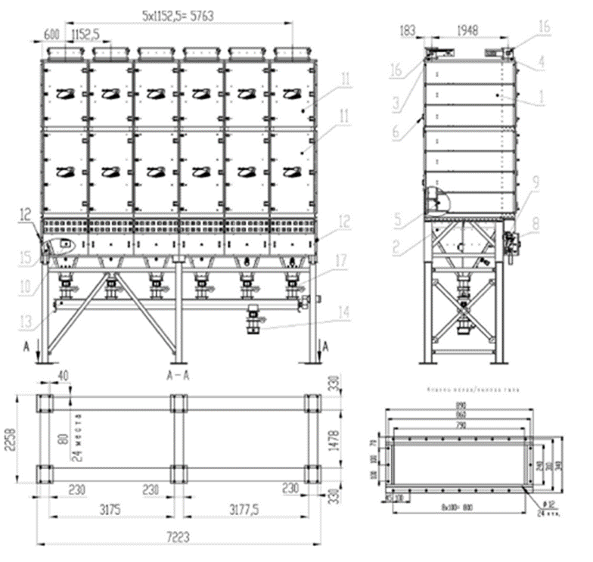
Рисунок 1.

Основные компоненты фильтра:
1 – корпус фильтра;
2 – бункер;
3 - патрубок входной;
4 - патрубок выходной;
5 – фильтровальный карман;
6 – смотровой люк;
7 - съемные проушины;
8 – ресивер;
9 - мембранные клапаны;
10 - блок управления системой продувки;
11 – двери обслуживания;
12 – присоединение сжатого воздуха к ресиверу, 1/2";
13 – шнековый транспортер;
14 – патрубок под бигбэг;
15 – влагомаслоотделитель;
16 – отсечной клапан;
17 - дроссельная заслонка.

Приложение №2
Порядок замены фильтровальных элементов
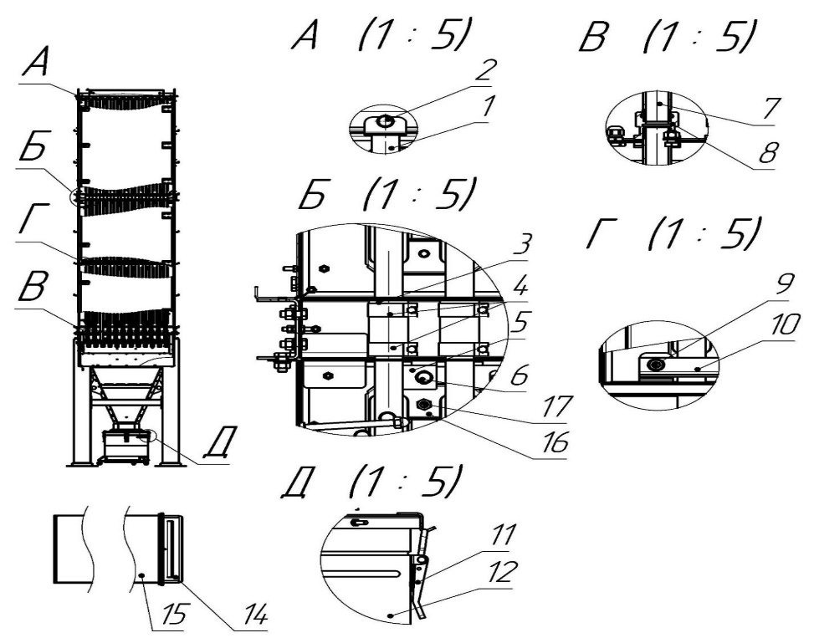
Для замены фильтровальных элементов необходимо:
• отключить электропитание фильтра;
• отключить фильтр от системы сжатого воздуха и спустить воздух из ресивера;
• открутить ручки и открыть двери фильтровальной камеры.
Для замены фильтрующего кармана верхнего корпуса (рисунок 5) необходимо демонтировать трубу системы регенерации:
• открутить болт с шайбами 2 (см. вид «А»);
• ослабить хомут 4 (см. вид «Б»);
• вынуть трубу регенерации 1 из шланга 3 (см. вид «Б») и отставить в сторону.
Для замены фильтрующего кармана нижнего корпуса (рисунок 2) необходимо демонтировать трубу системы регенерации:
• открутить болт с шайбами 9 (см. вид «Г»);
• демонтировать уголок 10 (см. вид «Г»);
• открутить болт с шайбами 6 (см. вид «Б»);
• ослабить хомут 4 (см. вид «Б»);
• вынуть трубу регенерации 7 из гайки 8 (см. вид «В») движением вверх, отклонить на себя и движением вниз вынуть трубу 7 из шланга 3.
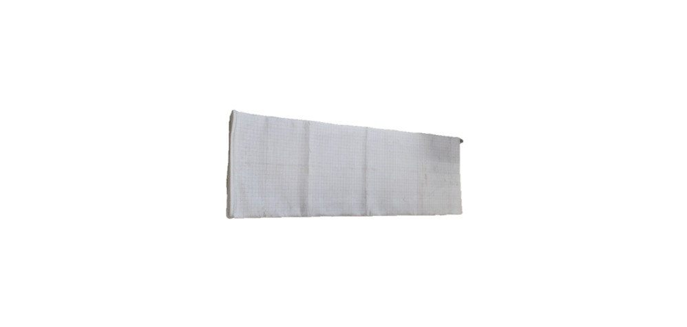
Для демонтажа фильтрующего кармана необходимо:
• закрыть гайки 8 ветошью или другим материалом, для предотвращения попадания посторонних предметов в систему регенерации;
• открутить гайки 17 (см. вид «Б»);
• убрать прижимы 16, удерживающие каркас 14 и карман 15;
• движением на себя вынуть карман 4 (Рис.2) из ниши.
Для монтажа фильтрующего кармана необходимо:
• аккуратно, избегая складок, до упора натянуть новый карман 15 на каркас 14;
• завести карман в проем панели чистой камеры;
• движением от себя установить карман в рабочее положение, карман должен лежать на подпирающей трубе и находиться в нише блока ложементов;
• для проверки правильности установки карманов или визуального осмотра камеры грязного газа воспользоваться смотровым лючком в торцевой стенке корпуса Рис. 2;
• установить прижимы 16 на оси болтов, затянуть гайки прижав карман к панели;
• визуально убедиться в отсутствии перекосов и не герметичного прилегания кармана к панели.
Монтаж трубы системы регенерации:
• Освободить гайки 8 от ветоши, при необходимости очистить систему от посторонних предметов;
• Одеть на верхнюю часть трубы 7 шланг 3 и закрепить его при помощи хомута 4 см. вид «Б»;
• Вставить трубу регенерации 7 в гайку системы регенерации 8 см. вид «В»;
• Вставить трубу регенерации 1 в отверстие корпуса фильтра, так что бы шайба оперлась на лист корпуса в соответствии с видом «Б», а труба заходила в шланг 3;
• Закрепить верхнюю часть трубы 1 в соответствии с видом «А» болтами с шайбами 2; • Закрепить шланг на трубах хомутами 4;
• Закрепить верхнюю часть трубы 7 в соответствии с видом «Б» болтами с шайбами 6, при этом пластина трубы 5 должна лежать на уголке фильтра;
• Установить уголок корпуса 10 см. вид «Г», закрепить болтовым соединением 9;
• Трубы регенерации 1, 7 должны быть жестко зафиксированы.

